**بسمه تعالی**

**موضوع تمرین سه**

لطفا فایل تمرین شامل فایل کد پیاده سازی شده و فایل کد شبیه سازی به همراه فایل pdf که نتایج شبیه سازی و کد نوشته شده درون ان باشد را به صورت فایل RAR‌ با نام خود و سری تمرین به صورت نام-تمرین سری3تحویل دهید.

1. سیستم مبدل اعداد به کد مورس

کد مورس یک کد رمز گذاری است که به صورت نقطه (.) و خط (-) کار میکند.(از ترکیب نقطه و خط حروف و اعداد ساخته میشود.)

در این تمرین هدف طراحی ماژولی است که در ورودی بتواند اعداد صفر تا نه را دریافت کرده و در خروجی کد مورس شده را به کاربر نمایش دهد.

طول هر نقطه یک واحد(واحد = کلاک سیستم)

طول هر خط سه واحد(واحد = کلاک سیستم)

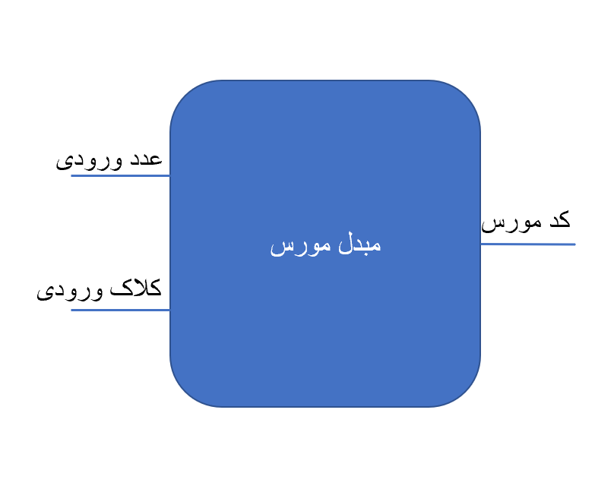

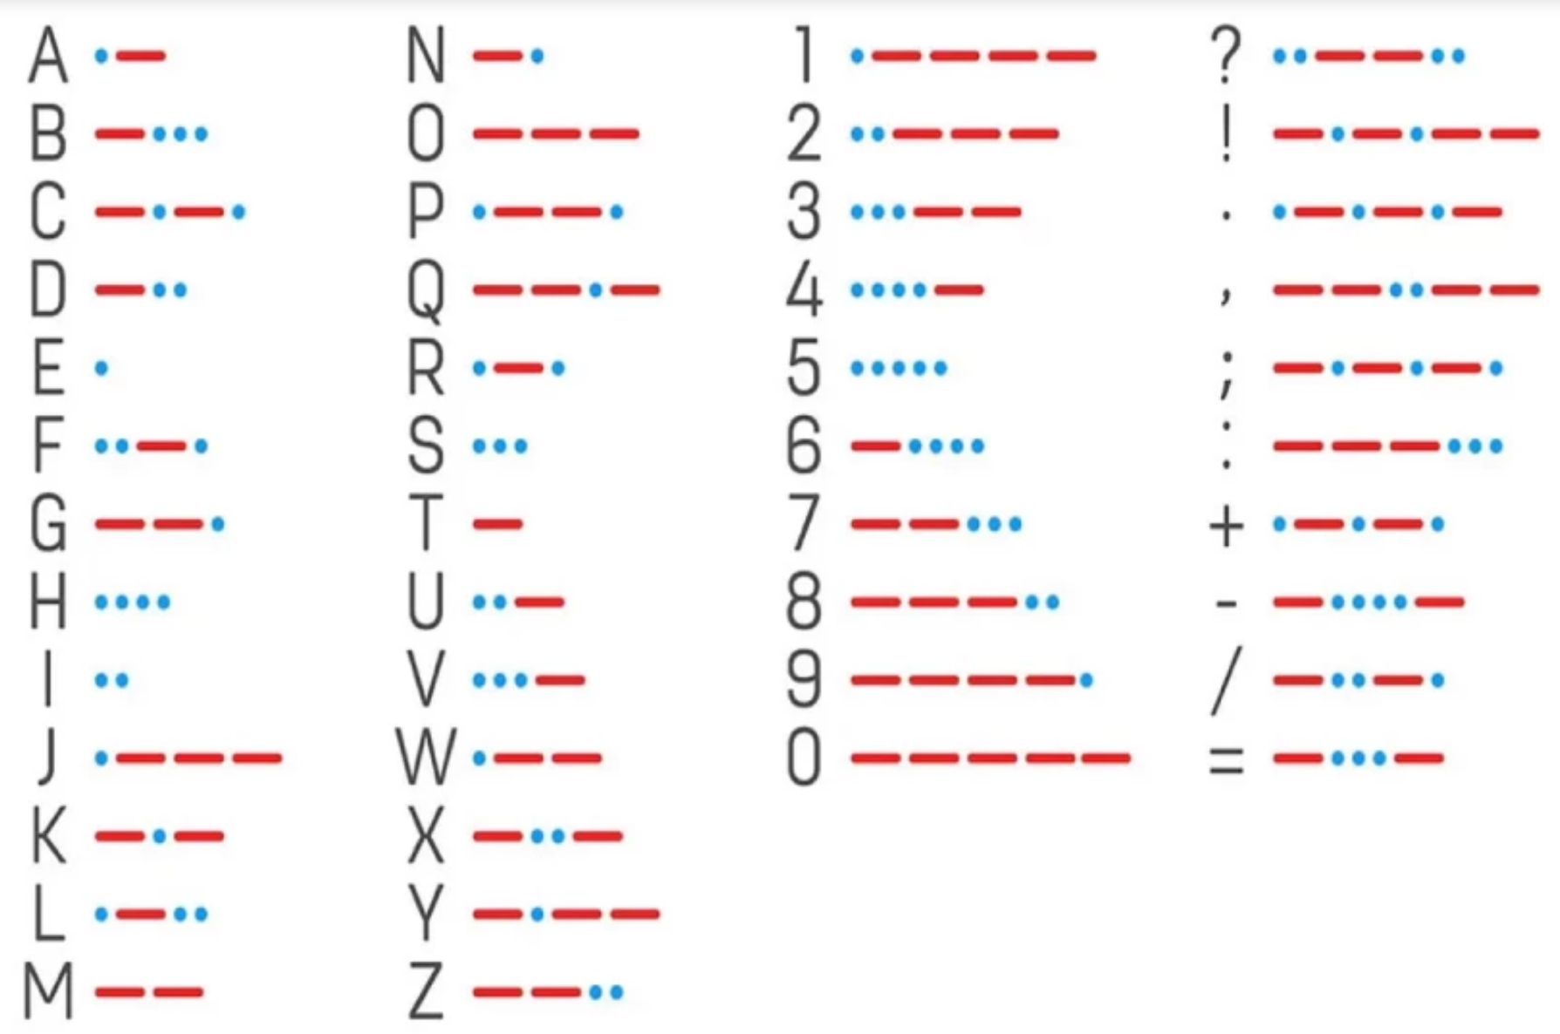

برای اطلاعات بیشتر به [لینک](https://www.delgarm.com/what-is-morse-code.a318328) مراجعه کنید